**День безопасности в детских оздоровительных лагерях**

24 июня в лагере «Солнышко» при школе с. Татарский Канадей, в рамках Года детского отдыха в системе образования, прошёл важный и интересный День безопасности. Мероприятие началось с линейки, на которой воспитанники ещё раз поговорили о правилах безопасности дома, на улице и в интернете.

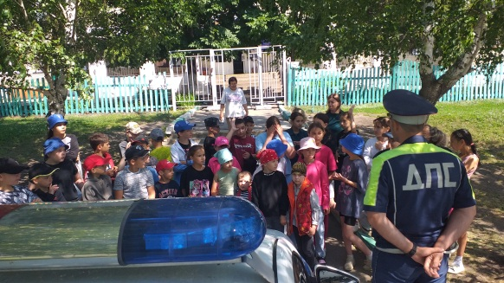После завтрака лагерь посетили сотрудники отделения Госавтоинспекции ОМВД по Кузнецкому району — инспектор ДПС Ильнур Яфаров и старший лейтенант полиции, старший инспектор ДПС Саит Измайлов. Инспекторы подробно рассказали ребятам о безопасном поведении на дороге, необходимости обязательного ношения светоотражающих элементов на одежде, правилах безопасной езды в салоне автомобиля и катании на велосипеде.

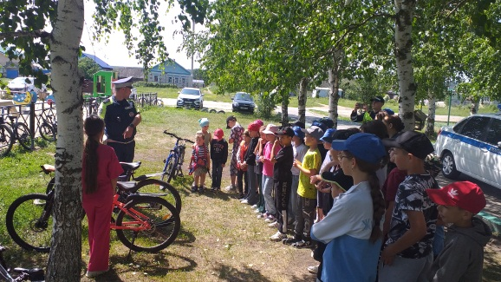Затем для детей была проведена конкурсно-игровая программа «Безопасное колесо». Участникам предстояло продемонстрировать умение фигурного вождения и знание правил дорожного движения. Это помогло закрепить полученные знания в игровой форме.

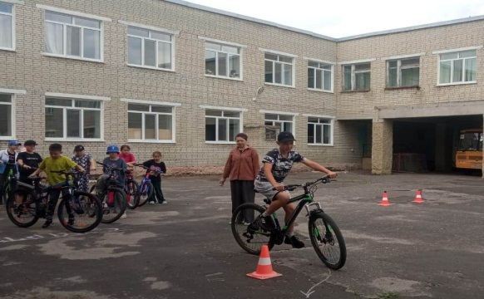Во второй половине дня ребят ждала познавательно-развлекательная программа «Дорожная Азбука», которую провели аниматоры. Дети угадывали дорожные знаки, вспоминали значение сигналов светофора, а также участвовали в игре на внимание, ловкость и смекалку.

В завершение дня были организованы занятия по дополнительному образованию: интерактивная викторина «Назови мультфильм по кадрам» и тренинг «Учимся говорить красиво». Эти активности помогли развить у детей внимание, память и навыки общения.

В лагере «Дружляндия» при школе с. Большой Труев после обеда состоялась спортивно-развлекательная программа «Безопасное колесо-2025», где ребята вспоминали правила дорожного движения, участвовали в эстафетах и викторинах, учились быть внимательными на дороге и заботиться о своей безопасности. Каждый участник проявил ловкость, смекалку и командный дух!

В этот день к воспитанникам лагеря приехали гости — старший инспектор ДПС ОМВД России по Кузнецкому району, старший лейтенант полиции Саит Измайлов и инспектор ДПС Ильнур Яфаров.

Полицейские провели с ребятами интересную и познавательную беседу о правилах дорожного движения, напомнили о важности безопасности на дорогах, значимости световозвращающих элементов на одежде и детских удерживающих устройств, автокресла, а также ответили на все вопросы детей.

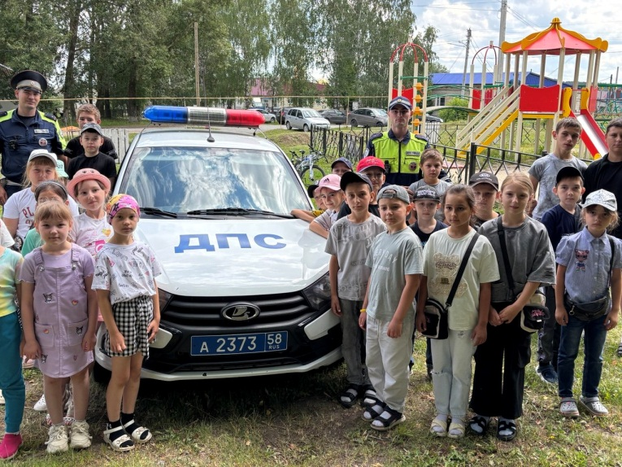

День безопасности прошёл ярко, интересно и очень полезно для всех участников.